Декларация за съответствие (DoC)
Ние, Shenzhen DOKE Electronic Co., Ltd,
Адрес: 801, Сграда 3, 7-ма индустриална зона, общност Yulv, ул. Yutang, район Guangming, Шенжен, Китай,
декларираме, че настоящата декларация за съответствие е издадена под наша единствена отговорност и се отнася за следния продукт:
- Тип продукт: Таблет PC
- Търговска марка: Blackview
- Модел(и): MEGA 3
(Име на продукта, тип или модел, партиден или сериен номер)
Системни компоненти:
- Тип антена: Вградена антена
- Печалба на антената:
  - GSM:
    - GSM900: -2.76 dBi
    - DCS1800: 0.65 dBi
  - UTRA FDD:
    - Band 1: 0.87 dBi
    - Band 8: -2.71 dBi
  - E-UTRA:
    - Band 1: 0.77 dBi
    - Band 3: 0.57 dBi
    - Band 7: 1.04 dBi
    - Band 8: -2.63 dBi
    - Band 20: -2.91 dBi
    - Band 28: -3.81 dBi
    - Band 40: 1.16 dBi
  - 2.4G Wi-Fi: 0.67 dBi
  - 5G Wi-Fi: 1.17 dBi
  - Bluetooth/BLE: 0.61 dBi
  - GPS: 0.7 dBi
Адаптер:
- Модел: HJ-45WPD-EU
- Вход: AC 100-240V, 50/60Hz, 1.5A
- Изход (PD):
  - DC 5.0V, 3.0A – 15.0W
  - DC 9.0V, 3.0A – 27.0W
  - DC 12.0V, 2.5A – 30.0W
  - DC 15.0V, 2.0A – 30.0W
  - DC 20.0V, 2.25A – 45.0W MAX
  - (PPS) 5.0V–11.0V, 3.0A – 33.0W MAX
  - (PPS) 5.0V–20.0V, 2.25A – 45.0W MAX
- Производител: Shenzhen Huajin Electronics Co., Ltd
Презареждаща се Li-ion батерия:
- Модел: LiU318991PHVUTL
- Спецификация: DC 3.87V / 8800mAh
- Производител: SHENZHEN UTILITY ENERGY CO., LTD
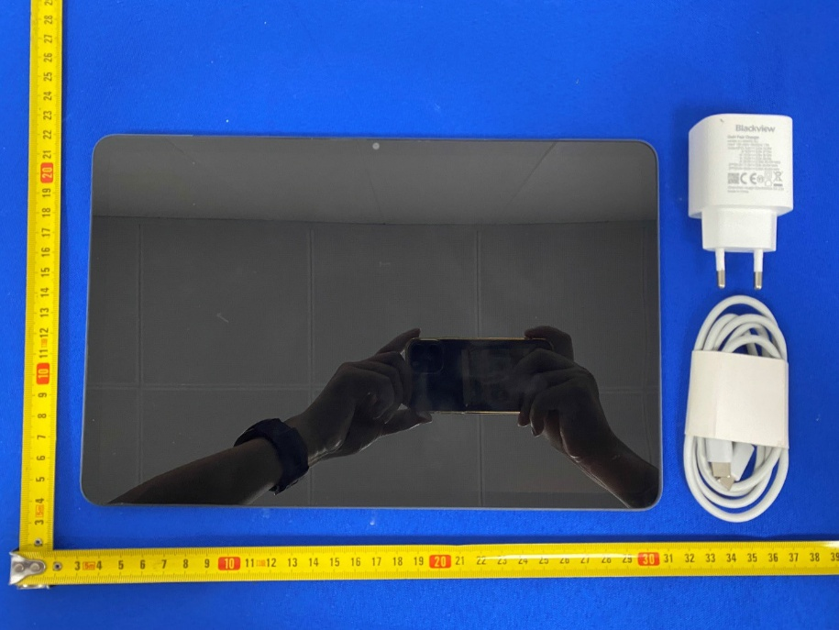
Обектът на настоящата декларация отговаря на основните изисквания на съответното законодателство на Европейския съюз за хармонизация, а именно:
Директива за радиооборудване (RED) 2014/53/ЕС
Приложени хармонизирани стандарти и технически спецификации:

Здраве и безопасност (чл. 3(1)(а)):
- EN IEC/IEEE 62209-1528:2021
- EN 50566:2017+A1:2023
- EN 50663:2017
- EN 62479:2010
- IEC 62368-1:2018
- EN IEC 62368-1:2020+A11:2020

Електромагнитна съвместимост (EMC) (чл. 3(1)(б)):
- ETSI EN 301 489-1 V2.2.3 (2019-11)
- ETSI EN 301 489-3 V2.3.2 (2023-01)
- ETSI EN 301 489-17 V3.3.1 (2024-09)
- ETSI EN 301 489-19 V2.2.1 (2022-09)
- ETSI EN 301 489-52 V1.3.1 (2024-11)
- EN 55032:2015+A1:2020
- EN 55035:2017+A11:2020
- EN IEC 61000-3-2:2019+A1:2021
- EN 61000-3-3:2013+A2:2021

Радиочестотен спектър (чл. 3(2)):
- EN 301 511 V12.5.1 (2017-03)
- EN 301 908-1 V15.2.1 (2023-01)
- EN 301 908-2 V13.1.1 (2020-06)
- EN 301 908-13 V13.3.1 (2024-10)
- EN 300 328 V2.2.2 (2019-07)
- EN 300 440 V2.2.1 (2018-07)
- EN 301 893 V2.1.1 (2017-05)
- EN 303 413 V1.2.1 (2021-04)
- EN 303 345-1 V1.1.1 (2019-06)
- EN 303 345-3 V1.1.1 (2021-06)

Уведомено лице (Notified Body):
- Име: DERYCOM CERTIFICATION SERVICES, INC.
- Адрес: 1100 Falcon Avenue, Glencoe, MN 55336
- Идентификационен номер: xxxx (необходимо е да се добави номерът на NB сертификата)

RF Спецификация:
Максимална мощност:
- GSM 900: 35.13 dBm
- GSM 1800: 31.17 dBm
- WCDMA 2100: 23.22 dBm
- WCDMA 900: 23.42 dBm
- LTE FDD Band 1: 24.26 dBm
- LTE FDD Band 3: 23.25 dBm
- LTE FDD Band 7: 24.07 dBm
- LTE FDD Band 8: 23.97 dBm
- LTE FDD Band 20: 23.96 dBm
- LTE FDD Band 28: 24.17 dBm
- LTE FDD Band 40: 24.91 dBm
- 2.4G Wi-Fi: 17.32 dBm
- 5.2G Wi-Fi: 15.80 dBm
- 5.8G Wi-Fi: 13.67 dBm
- Bluetooth: 5.40 dBm

Честоти на предаване (Tx):
- GSM 900: 880 MHz ~ 915 MHz
- DCS 1800: 1710 MHz ~ 1785 MHz
- Band 1: 1920 MHz ~ 1980 MHz
- Band 8: 880 MHz ~ 915 MHz
- Band 3: 1710 MHz ~ 1785 MHz
- Band 7: 2500 MHz ~ 2570 MHz
- Band 20: 832 MHz ~ 862 MHz
- Band 28: 703 MHz ~ 748 MHz
- Band 40: 2300 MHz ~ 2400 MHz
- Wi-Fi: 2412 MHz ~ 2472 MHz / 5150 MHz ~ 5250 MHz / 5725 MHz ~ 5850 MHz
- Bluetooth/BLE: 2402 MHz ~ 2480 MHz

Честоти на приемане (Rx):
- GSM 900: 925 MHz ~ 960 MHz
- DCS 1800: 1805 MHz ~ 1880 MHz
- Band 1: 2110 MHz ~ 2170 MHz
- Band 8: 925 MHz ~ 960 MHz
- Band 3: 1805 MHz ~ 1880 MHz
- Band 7: 2620 MHz ~ 2690 MHz
- Band 20: 791 MHz ~ 821 MHz
- Band 28: 758 MHz ~ 803 MHz
- Band 40: 2300 MHz ~ 2400 MHz
- Wi-Fi: 2412 MHz ~ 2472 MHz / 5150 MHz ~ 5250 MHz / 5725 MHz ~ 5850 MHz
- Bluetooth/BLE: 2402 MHz ~ 2480 MHz
- GPS: 1575.42 MHz

SAR тестове са проведени при стандартни позиции на работа, като устройството предава с максималната си сертифицирана мощност във всички тествани честотни ленти.
Максималните стойности на SAR, измерени при използване на устройството в нормална позиция до ухото и при близък контакт с тялото (на минимално разстояние от 5 мм / 0 мм), са:
(Следва да се добавят конкретните SAR стойности)

Техническото досие се съхранява от:

Shenzhen DOKE Electronic Co., Ltd
Адрес: 801, Сграда 3, 7-ма индустриална зона, общност Yulv, ул. Yutang, район Guangming, Шенжен, Китай

Подписано от името на:
Shenzhen DOKE Electronic Co., Ltd
Име и длъжност: Chenzexiong / Мениджър
Адрес: 801, Сграда 3, 7-ма индустриална зона, общност Yulv, ул. Yutang, район Guangming, Шенжен, Китай



Подпис на упълномощено лице:
2025-5-21

